1.Na základe poradia nukleotidov v DNA určte:
a) jeho komplementárne vlákno v DNA,
b)s využitím tabuľky genetického kódu poradie aminokyselín v polypeptidovom reťazci, ak viete, že materské DNA vlákno je kódované týmto poradím nukleotidov:
CCTAGTGTGGTGGTGTGTGAACCAGTC..

Riešenie: pozor v DNA - A-T, C-G
GG ATCACACCACCACACATTGGTCAG...

Podľa tabuľky genetického kódu určte poradie aminokyselín v polypeptidovom reťazci:

Riešenie: ak vlákno v DNA je:
CCTAGTGTGGTGGTGTGTGAACCAGTC..
Pozor! v mRNA nieje T, ale U A-U,C-G
mRNA: GGA UCA CAC CAC CAC ACA CUU GGU CAG
Gly - Ser- His - His – His- Tre – Leu- Gly - Glu

1.TRIPLET: GGA - glycín GLY
2.TRIPLET: UCA - serín
3.TRIPLET: CAC - histitín
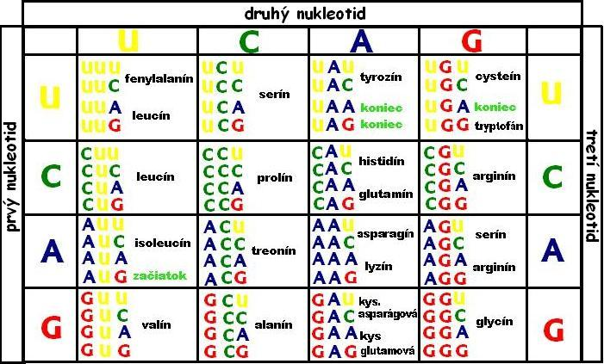
- Čiernej žene sa narodili dvojičky. Jedno bolo čierne a druhé biele. Obaja rodičia sú potomkami zmiešaných párov (čierny a biely). Genetické vysvetlenie dvojičiek je:
  - Dve spermie oplodnili dve vajíčka, pričom vytvorili zárodky, ktoré sa vyvíjali nezávisle a súčasne v maternici.
  - Jedna spermia oplodnila jedno vajíčko, ktoré sa rozdelilo a vytvorilo jednovaječné dvojičky.
  - Dve spermie oplodnili jedno vajíčko, čím sa vytvorili dve embryá a vyvíjali sa nezávisle v maternici.
  - Dve spermie oplodnili jedno vajíčko, vytvorili dve embryá, z ktorých vznikli dvojvaječné dvojičky.

- Skutočný zázrak DNA je v jej schopnosti mať malé chyby. Bez tejto špeciálnej vlastnosti by sme dosiaľ boli anaeróbnymi baktériami a hudba by neexistovala (...). Hovoríme, že Mýliť sa je ľudské, ale s tým nemožno úplne súhlasiť a ešte ťažšie je prijať, že omyly sú aj biologického pôvodu.“ (prevzaté z Medusa and the Snail: More Notes of a Biology Watcher, by Lewis R. Thomas, 1975). Text hovorí o

A) Trvaní života. C) Reprodukcii.
B) Dráždivosti. D) Mutáciách.

- Žena, ktorej otec bol hemofilik a matka bola zdravá, pochádza z rodu, v ktorom sa hemofília nikdy nevyskytla. Táto žena sa vydá za zdravého
muža. Aká je pravdepodobnosť, že ich syn bude hemofilik?
Zápis:
zapíšeme parentálnu gen., znak kríženia, gaméty, F1 a prípadne F2
-hemofília – chorobná krvácavosť, ded.ochorenie – viazané na X chromozóm
gonozómové recesívne ochorenie (recesívna alela znamená u muža automaticky ochorenie
Žena, kedže má otca (X^{h}Y) hemofilika a mama je zdravá, je určite prenášačkou, lebo zdedila od otca jedno X a druhé od mamy

Žena muž
P: X^{H} X^{h} x X^{H} Y
G: X^{H} , X^{h} X^{H} , Y
F₁: X^{H} X^{H}, X^{H}Y, X^{H}X^{h} , X^{h}Y genotyp detí

Fenotyp detí: zdravá dcéra, zdravý syn, zdravá dcéra prenášačka! syn hemofilik

Odpoveď: Ak sa týmto rodičom narodí syn, pravdepodobnosť, že sa narodí s ochorením hemofilília je 50%.Všetky dievčatá,ktoré by sa im narodili budú zdravé, pričom existuje 50%-ná pravdepodobnosť, že budú prenášačkami ochorenia.

- Aké budú v tomto znaku deti pravorukého otca (v ktorého rode sa nevyskytol žiadny ľavák) a ľavorukej matky?
Pravo/ľavorukosť je autozómové recesívne ochorenie (viazané na prvých 22 chromozómov) prítomnosť až oboch recesívnych alel podmieňuje vznik ochorenia (aa)

Zápis:
Otec pravák: AA mama ľaváčka: aa
P: AA x aa
G: A a
F1: Aa - genotyp detí – všetci budú heterozygotní
- fenotyp detí - všetky deti budú praváci, avšak sú nositeľmi génu ľaváctva

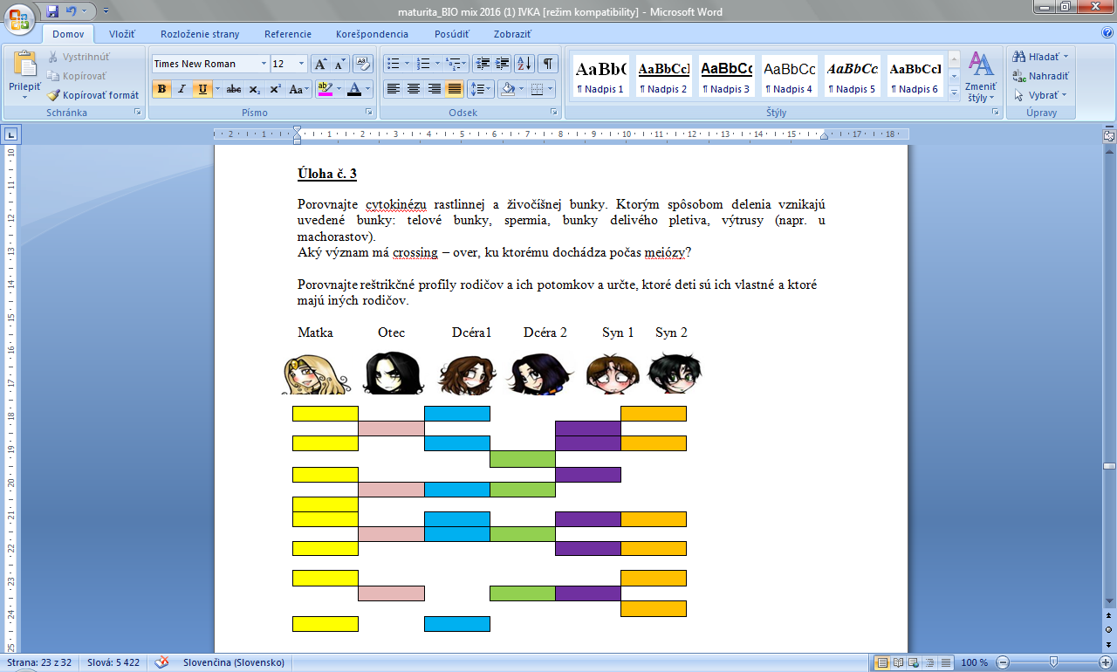
Riešenie: deti – dcéra 1, syn 1 sú ich oboch

- Personál pôrodníckeho oddelenia zamenil dvoch novorodených chlapcov. Jeden z nich má krvnú skupinu 0 a druhý A. Rodičia jedného z nich majú krvné skupiny A a 0 a rodičia druhého A a AB. Môžete s istotou určiť, ktorý chlapec patril prvému, a ktorý druhému rodičovskému páru?
Riešenie:
Dedičnosť krvných skupín nie je závislá na pohlaví, ide o autozómovú dedičnosť (prvých 22 párov)
1. Pár: krvná skupina A – POZOR: genotyp zapisujeme I^{A}I^{A} alebo I^{A}i !!!!!
krvná skupina 0 - genotyp zapisujeme ii !!!

preto nastanú 2 prípady:
- P: I^{A}I^{A} X ii b) P: I^{A} i X ii
G: I^{A} i G: I^{A} , i i
F₁: I^{A} i F₁: I^{A} i , ii
Fenotyp dieťaťa bude - krv. sk. A Fenotyp dieťaťa: krv. sk. A alebo 0

2. pár: krvná skupina A - POZOR: zapisujeme I^{A}I^{A} alebo I^{A}i
krvná skupina AB - zapisujeme I^{A}I^{B}
preto nastanú 2 prípady:
- P: I^{A}I^{A} X I^{A}I^{B} b) P: I^{A} i X I^{A}I^{B}
G: I^{A} I^{A},I^{B} G: I^{A}, i I^{A}, I^{B}
F1: I^{A} I^{A}, I^{A} I^{B} genotyp F1: I^{A} I^{A}, I^{A} I^{B} , I^{A} i, I^{B} i Fenotyp dieťaťa krv. sk. A, alebo AB Fenotyp dieťaťa: krv. sk. A, AB, B

Odpoveď: S istotou možno povedať, že ak išlo o zámenu, 1. páru patrí dieťa s krvnou skupinou 0 a druhému páru dieťa s krvnou skupinou A.

- Pri rajčiakoch je červená farba plodu dominantná (R) oproti žltej (r) a guľatý tvar plodov (T) je dominantný oproti vajcovitému (t). Aké budú genotypy a fenotypy potomstva pri dihybridnom krížení?
a)RRTT x rrtt b)RrTt x RrTt

Zápis: dihybridné kríženie – sledujeme 2 znaky súčasne
- P: RRTT X rrtt
G: RT rt jedince tvoria iba jeden druh gamét
F1: RrTt potomstvo takýchto rodičov bude heterozygotné v oboch znakoch
Fenotypovo: červené guľaté plody
- F: RrTt x RrTt
G: RT, Rt, rT, rt RT, Rt, rT, rt

F2: pre zistenie využijeme Punnetov kombinačný štvorec – najprv určíme genotyp a z neho fenotyp
 | RT | Rt | rT | rt
RT | RRTT - ČG | RRTt- ČG | RrTT -ČG | RrTt - ČG
Rt | RRTt - ČG | RRtt- ČV | RrTt - ČG | Rrtt - ČV
rT | RrTT - ČG | RrTt - ČG | rrTT -ŽG | rrTt - ŽG
rt | RrtT -ČG | Rrtt- ČV | rrTt - ŽG | Rrtt -ŽV

Fenotypový štiepny pomer – 9:3:3:1
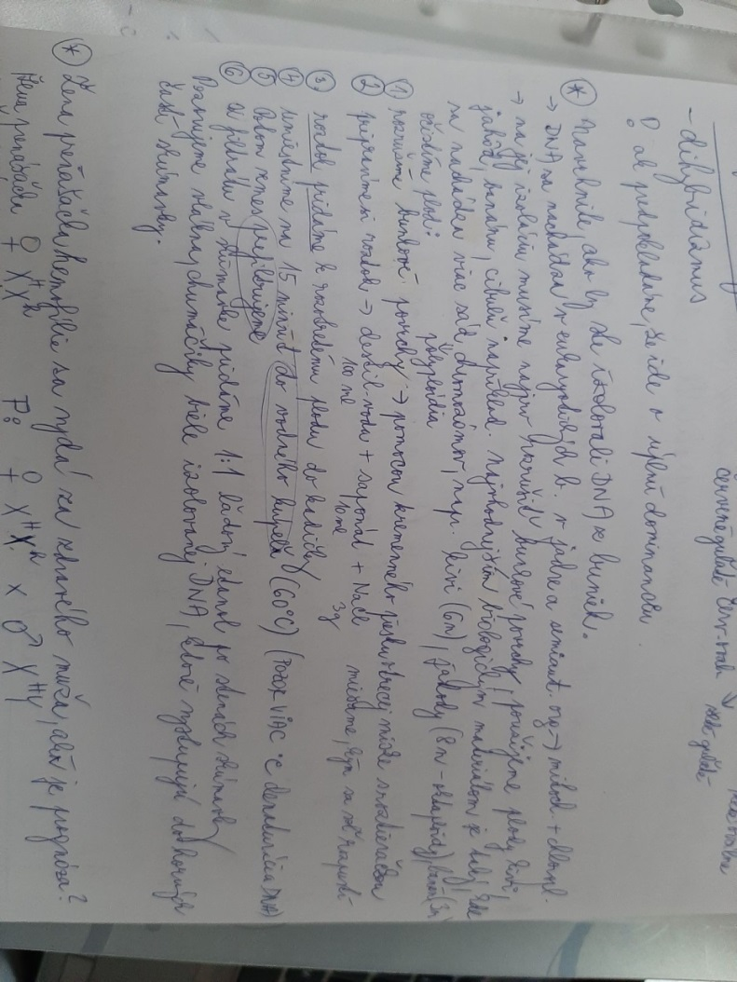
Genotyp: napr. RrTt Fenotyp: červené guľaté plody

- Z čoho by ste izolovali DNA z buniek? V akých organelách bunky sa nachádza? Čo by ste na to potrebovali? Opíšte ako vyzerá.
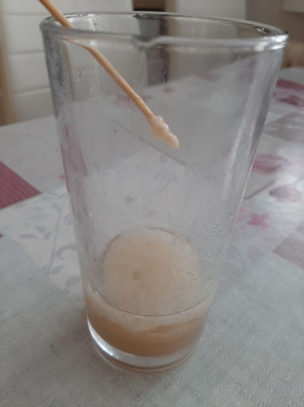

Farbosleposť je podmienená recesívnou alelou lokalizovanou na chromozóme X. Predpokladá sa, že u ľudí pripadá na 20 normálne vidiacich mužov jeden muž farboslepý. Určte:
- frekvenciu výskytu recesívnej
- frekvenciu dominantnej alely u mužskej populácie.
- Bude výskyt ochorenia u žien nižší alebo vyšší?
Teória: Hardyho-Weinbergov zákon - matematický model populačnej genetiky
- frekvencia dominantnej alely A v populácii sa označuje p
- frekvencia recesívnej alely a je q,
p(A) + q(a) = 1
platí H-W rovnováha:
Genotypové frekvencie dostaneme rozvinutím binómu: (p + q)² = 1
p²(AA) + 2pq(Aa) + q²(aa) = 1
- P² - frekvencia dominantných homozygotov v populácii
- 2pq - frekvencia heterozgotov
- q² – frekvencia recesívnych homozygotov v populácii
Riešenie:
Farbosleposť = daltonizmus, neschopnosť rozlíšiť zelenú a červenú, príp.odtiene nej.farieb, je dedičné ochorenie – gonozómové recesívne ochorenie
Farboslepá žena : X^{d}X^{d} prenášačka daltonizmu X^{D}X^{d} zdravá ž.bez dalt. X^{D}X^{D}
Farboslepý MUž : X^{d}Y zdravý ž.bez dalt. X^{D}Y
Muž XY - u mužov sú alelické frekvencie rovnaké ako genotypové frekvencie, takže frekvencia recesívnej alely v populácii bude:
q(X^{d}) = 1:20 = 0,05
p(X^{D}) = 1 - q(X^{d}) = 1 - 0,05 = 0,95
Odpoveď: Vzhľadom na prítomnosť 2 X chromozómov u žien, bude frekvencia výskytu ochorenia nižšia (cca 1 zo 400 bude farboslepá).
- Je človek vhodným objektom pre štúdium genetiky? Čo sú modelové organizmy? Opíšte metódy využívané v genetike človeka. Vysvetlite princíp chromozómového určenia pohlavia a gonozómovej dedičnosti. Uveďte príklady najznámejších dedičných ochorení.
Nie je : etické hľadisko, nehumánne, malý počet potomkov, veľký počet génov, ochrana osobných údajov, dlhý generačný čas, nemožnosť krížiť zámerne vybraných jedincov
Možno najviac za života sledovať max. 4 generácie
Modelové organizmy –org. využívané na laboratórne experimenty, octomilky (drosophila – majú len 8 chromozómov a rýchlo sa množia), laboratórne myši, potkany – kvôli rýchlemu množeniu je možné pozorovať zmeny v krátkom čase
- Rodokmeňová metóda – zostavenie rodokmeňa z niekoľkých generácií, vzťahy medzi členmi sú zaznačené dohodnutými symbolmi, zostavujú sa v genetických poradniach ako prevencia proti dedčným chorobám
Symboly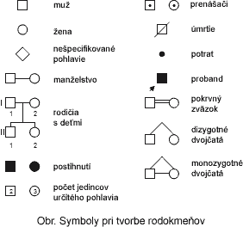
Proband=jedinec, od ktorého vychádza rodokmeň,
- Výskum dvojčat – gemelologický výskum, najzaujímavejšie pre skúmanie sú jednovaječné dvojčatá, skúma sa vplyv prostredia na vývin jedincov
- Výskum karyotypov – skúma sa počet a morfológia chromozómov kvôli určovaniu chorôb -4.mesiac tehot., (napr. Downov syndróm – trizómia 21chromozómu), farbiace techniky odhalia chromozómové mutácie, výskum sa robí z lymfocytov, kostnej drene a kože,
- Výskum populácií – zisťuje sa výskyt ochorení v populácii, určuje prognózu výskytu recesívnych ochorení, ak pozná frekvenciu alel (Hardy-Weinbergov zákon)
- Prenatálna diagnostika – vyšetrenie plodovej vody (amniocentéza) počas 10. – 14. týždňa, diagnostika dedičných ochorení, robí sa len v prípade podozrenia na ochorenie – odber plodovej vody môže ohroziť plod
- Postnatálna diagnostika – odber krvi z päty novorodenca – na fenylketonúriu,

Princíp chromozómového určenia pohlavia –
Rozlišujeme 2 typy chr. urč.pohl:
1.cicavčí= drosophila = homogametické pohlavie teda XX je samičie, heterogametické XY je samčie
Vajíčka sú vždy X, spermie typu X,Y
Hmyz, plazy, cicavce, človek - podľa 23. páru chromozómov – gonozómy – XY je muž, XX je žena
2.vtáčí typ= abraxas – podľ motýľa piadivka - homogametické pohlavie teda XX(alebo ZZ) je samčie, heterogametické XY (alebo ZW) je samičie
Jahoda, vtáky, obojživelníky

najznámejšie dedičné ochorenia –
-hemofília (porucha zrážanlivosť krvi –chorobná krvácavosť),
-daltonizmus (farbosleposť – zelená-červená),
-kosáčiková anémia (nedostatok O2 kvôli mesiacovému tvaru červených krviniek)

- Definujte základné genetické pojmy – gén, genetická informácia, triplet, genetický kód. Objasnite štruktúru nukleových kyselín, ich spoločné a odlišné znaky a ich lokalizáciu v prokaryotických a eukaryotických organizmoch.
Gén = úsek DNA, ktorý nesie genetickú informáciu pre určitú vlastnosť/znak
Genetická informácia – je súbor génov (genóm), obsiahnutý v pohlavných bunkách, je zapísaná poradím nukleotidov v DNA (v RNA u RNA vírusov), nositeľkou genetickej informácie je DNA(iba u RNA vírusov je to RNA)
Tripet=kodón – trojica za sebou idúcich nukleotidov v mRNA, každý triplet kóduje príslušnú AMK podľa tabuľky
Genetický kód – je súbor biologických pravidiel, podľa ktorých sa k jednotlivým kodónom (je ich 64) priraďujú určité proteinogénne aminokyseliny (20). Vlastnosti GK:
- Genetický kód je tripletový: teda každý triplet=kodón sa skladá z trojice nukleotidových báz a určuje príslušnú AMK.
- Genetický kód sa neprekrýva: každý nukleotid patrí iba jedného kodónu,
- GK neobsahuje interpunkčné znamienka, počas translácie sa čítajú po 3 nukleotidoch za sebou
- Genetický kód je degenerovaný: - síce presnej trojici nukleotidov prislúcha 1 AMK, rovnaká AMK môže byť kódovaná niekoľkými rôznymi tripletmi (kodónmi), poznáme 64 tripletov – význam – malá zámena bázy nemusí automaticky znamenať poškodenie, vznik inej AMK a B, alebo mutáciu, 61 z nich kóduje konkrétnu AMK, 3 – Sú STOP kodóny=terminačné UAA, UAG, UGA, triplet AUG je iniciačný, zároveň kóduje metionín, začína ním transkripcia
- Genetický kód je univerzálny: s malými výnimkami platí od vírusov až po človeka, kodóny majú rovnaký význam, teda platia pre R,Ž, H, MO
Spoločná vl.=stavebnou jednotkou NK je nukleotid–zložený z 3 zložiek–sach.zl+ dusík.báza + zv.H3PO4
Štruktúra DNA –deoxyribonukleová kyselina, pravotočivá dvojzávitnica, tvorí dlhé reťazce 1000-milión nukleotidov, obsahuje:
2-deoxy-D-ribózu + A, T, C, G + zvyšok H3PO4
Štruktúra RNA – ribonukleová kyselina, pravotočivá jednozávitnica, tvorí krátke reťazce – 100-1000 nukleotidov, obsahuje:
D-ribózu + A, U, C, G + zvyšok H3PO4

- Prokaryotická bunka – RNA je ribozómoch, PB nemá jadro, má kruhovú DNA=prokaryotický kruhový chromozóm=nukleoid. voľne uložené stočené vlákno DNA v bunke, ktoré má spojené konce
Okrem toho má malé kruhové DNA= plazmidy (je tam uložená napr. rezistencia na ATB) tieto gény sú predmetom štúdia génového inžinierstva
- Eukaryotická bunka – RNA je v ribozómoch a v jadierku,
DNA - uložená v jadre ako chromatín, hmota, z ktorej sa počas b.delenia špiralizujú chromozómy a tiež v semiautonómnych organelách – mitochondriách a chloroplastoch,

- Vysvetlite mechanizmus realizácie genetickej informácie v procese syntézy nukleových kyselín a bielkovín.

Syntéza DNA = replikácia DNA, rozpletenie materského dvojvlákna, dosyntetizujú dcérske vlákna na základe komplementarity, vzniknú dve identické DNA avšak každé dcérske vlákno sa tvorí podľa iného vzoru - vzor = matrica= templát, uplatňuje sa enzým DNA -polymeráza
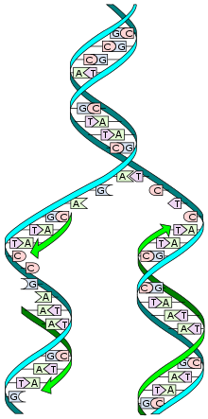
V DNA je zakódovaná aj informácia o vzniku novej bielkoviny = proteosyntéza
Pri oddelení DNA má úlohu enzým HELIKÁZA
Má 2 deje: 1.TRANSKRIPCIA=prepis inf. prepíše z poradia nukleotidov v DNA do mRNA – v jadre bunky, úloha enzým RNA-polymeráza, následne cez jadrové póry opúšťa jadro do cytoplazmy, na ribozóm

2.TRANSLÁCIA=preklad, podľa trojíc(kodónov) v mRNA sa priradzujú AMK – princíp, každá AMK má na jednom konci antikodón (je komplementárny ku kodónu v mRNA) a na druhom AMK, poznáme 20 tRNA, postupne sa priradzujú AMK a vzniká reťazec bielkoviny, AMK spája rRNA (ako enzým) peptidovou väzbou -[CO-NH]-

- Definujte genetiku ako vedu, dedičnosť. Vysvetlite základné genetické pojmy gén, alela, genotyp, fenotyp, lokus, chromozómy a symboly, úplná a neúplná dominancia, kodominancia.
Genetika- veda o dedičnosti a premenlivosti =VARIABILITE živých organizmov
Dedičnosť- prenos informácií prostredníctvom génov z rodičov na potomkov,
variabilita= vplyv prostredia, výchovy na gen.zložku
Gén- úsek DNA, kt. nesie genetickú informáciu pre určitú vlastnosť alebo znak, dedičná vloha
Alela- gén má viac foriem=konkrétna forma génu, napr: gén pre farbu očí sa vyskytuje vo viacerých formách (alelach), alela A zodpovedá za tmavú farbu očí, alela a za modrú farbu očí
Mendel: ,,nededíme hotové vlastnosti a znaky, ale to, čo ich vznik podmieňuje, teda alely pre znaky a vlastnosti)
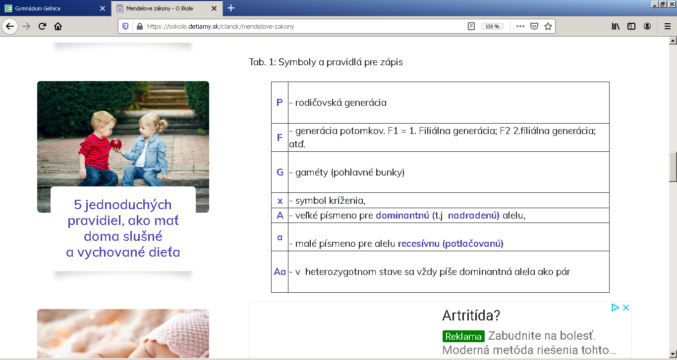
Genotyp- súbor všetkých génov v bunke, ale aj skupinu génov, kt. práve pozorujeme
Fenotyp-vonkajší prejav genotypu (ako to navonok vyzerá, prejavuje -modré oči..., či sa ochorenie prejavuje alebo nie, krvná skupina)
Lokus-presné miesto na molekule DNA, kde sa gén vyskytuje
Chromozóm- nestála štruktúra v jadre bunky, najlepšie viditeľné v čase delenia bunky (metafáza mitózy) – sú špiralizované, obs. genetickú informáciu
-zložený z DNA a histónových B ( špiralizuje sa z hmoty chromatínu)
Úplna dominancia-heterozygozygot je fenotypovo zhodný s dominantným homozygotom
- na fenotyp.prejav stačí iba jedna dominantná alela POZOR heterozygot Aa – bude červený!!!!
-napr.: komb. červený (AA, Aa) +biely = iba červený alebo biely

Neúplna dominancia-heterozygot (Aa) má úplne iný fenotypový prejav ako rodičia, vyzerá inak
-vyskytne sa tu úplne nový znak, kt. u rodičov nikdy nebol
-napr.: komb. Červený (AA) +biely(aa) kvet = Aa – má ružovú farbu (úplne nový znak)

Kodominancia-úplný fenotypový prejav oboch alel v géne heterozygota, majú rovnako silný účinok, preto sa prejavia obidve alely súčasne
-napr.: krvná skupina AB

- Objasnite typy mutagénov, vznik a druhy mutácií, dôsledky pôsobenia mutagénov v životnom prostredí, na človeka a význam antimutagénov.
Mutácie =dedičné, jedinečné a trvalé zmeny znakov na základe zmien v DNA
Vždy súvisia so zmenou genotypu, navonok, teda fenotypovo sa nemusia prejaviť
Sú dôležité pre adaptáciu a evolúciu organizmov – vznikajú tak nové druhy v prírode
Mutagény – látky/faktory, ktoré zodpovedajúza vznik mutácií,
Delenie:
- FYZIKÁLNE – UV žiarenie, RTG
- CHEMICKÉ – lieky, LSD, mykotoxíny, pesticídy, riedidlá, iperyt, chlór, kyselina dusitá
- BIOLOGICKÉ – vírusy, hlavne onkogénne, GMO
Vznik mutácie:
- Mutagén prenikne do jadra, zreaguje s DNA
- Vznikne gén s predmutačným poškodením
- 2 prípady – buď sa to opraví, alebo sa mutácia zafixuje = mutovaná bunka so zmenenou gen.inf
- Mutovaná bunka 1.buď HYNIE, 2.alebo vytvorí klon mutovaných buniek

Druhy mutácií
-spontánne (bez príčiny), indukované (zámerne vyvolané)
- Génové mutácie – fenylketonúria, hemofília
- substitúcia = (nahradenie nukleotidov),
- delécia = (strata nukleotidov),
- inzercia = (včlenenie nukleotidov)

- Chromozómové mutácie –väčšie zmeny – PODMIENKA – 1-viac zlomov v chromozóme, zistia sa analýzou karyotypu
- delécia = strata časti chromozómu
- duplikácia = zdvojenie časti chromozómu
- inverzia = otočenie časti chromozómu o 180 stupňov
- translokácia =výmena, premiestnenie úsekov medzi 2 chromozómami
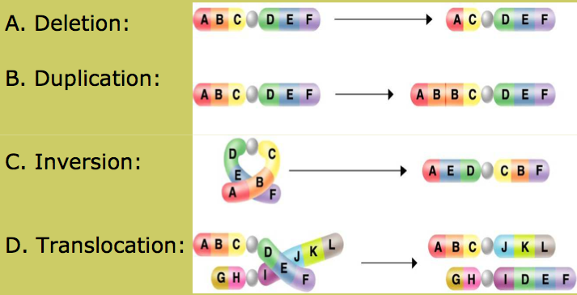

- Genómové mutácie – najväčšie zmeny = zmeny v počte chromozómov
- polyploidia (zvýšenie počtu sád chromozómov – typická u rastlín – prirodzený jav, alebo výsledok šľachtenia, u človeka pr. polyploídie pečeňové bunky, u Ž ryba jeseter je 8n (oktaploid),
- aneuploidia trizómia (o 1 chromozóm viac v sade (2n+1), monozómia (1 chr. chýba (2n-1))

Dôsledky pôsobenia mutagénov:
ŽP – kumulovanie ťažkých kovov (Pb, Hg, As,...) v telách R, Ž v podobe obrátenej pyramídy
človek– tehotenstvo – 1.trimester – pozor, vážne poškodenia plodu vplyvom RTG, UV, chemických látok vo vode, ovzduší
- ochorenia – siamské dvojčatá, viacprsté plody, vzniká tak aj rakovina
- kosáčiková anémia – génové mutácie – dedičná, týka sa hemoglobínu, zámena AMK v reťazci Downow syndróm – trizómia na 21.chromozóme
- Turnerov syndróm – chýbanie 1 X chromozómu
- Superžena XXX, supermuž
- prirodzený výber jedincov - škodlivé mutácie sa eliminujú
- degenerovaný genetický kód – ochrana pred mutáciami

Antimutagény = znižujú vznik mutácií (napr.z grilovaných jedál, ŽP...), vitamíny A,C,E, aloe vera, zelený čaj, vychytávajú voľné radikály, predchádzajú vzniku rakoviny

Definujte Mendelove zákony. Zapíšte schému monohybridného a dihybridného kríženia. Rozlíšte genotypové a fenotypové štiepne pomery.
J.G.Mendel (1822 – 1884). Skúmal prenos znakov medzi rodičovskými organizmami a ich potomkami, pričom sformuloval tieto tri zákony:
- Zákon uniformity a reciprocity
- Zákon štiepnych pomerov
- Zákon voľnej kombinovateľnosti alel

Mendelove pravidlá platia za týchto podmienok:
- pohlavná bunka obsahuje len jednu alelu (z alelového páru); v zygote musí byť zastúpený každý alelový pár;
- pri krížení organizmov musia byť východiskové rodičovské formy homozygotné
- vlohy podmieňujúce jednotlivé sledované znaky musia byť lokalizované na autozómoch (chromozómoch), nesmú byť lokalizované v heterochromozómoch
- znaky a vlastnosti sa nesmú prenášať cytoplazmou
- musia byť zabezpečené približne rovnaké konštantné podmienky prostredia pre jednotlivé generácie
- musí byť zabezpečená rovnaká životnosť zygót; pohlavné gaméty musia byť plnohodnotné
Kríženci F1 generácie, získané hybridizáciou (krížením) dvoch homozygotných rodičov, sú genotypovo aj fenotypovo rovnakí – uniformní. Genotypová aj fenotypová zhoda nie je ovplyvnená smerom kríženia (reciprocita).
Príklad: Otec je pravák – poskytne alelu o používaní pravej ruky – dominantný homozygot AA, matka je ľaváčka – poskytne alelu o ľaváctve – homozygot recesívny – aa.
Budeme sledovať prenos jedného znaku – (prednostné) používania ruky. Rodičia majú každý inú formu génu. Dominantná alela otca (alela „používania pravej ruky“) potlačí recesívnu alelu matky o „používaní ľavej ruky“ – deti takýchto rodičov budú prednostne používať pravú ruku – budú „praváci“ – heterozygotní Aa. Teda, prvá generácia je uniformná.

